防护舱参数设置教程

在使用防护舱系统时，我们可以根据自己的需求来设定防护舱系统的一些参数，例如：时间设置（代码01,02），夜晚模式开始结束时间设置（代码03、04），特殊情况开锁时间设置（代码05），客户最长占用时间设置（代码07),设置这些参数的步骤如下：
1，进入设置模式
控制器通电正常工作的情况下，屏幕显示是现在的时间如图所示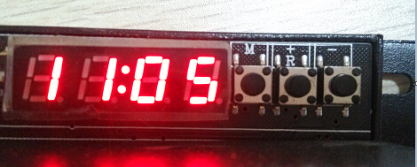
要对参数进行设置，首先要进入设置模式，进入设置模式的步骤是先轻按一下R+键（中间），然后马上按住M键（左边）不放，等到听到语音“进入设置模式”或屏幕显示0111的时候就可以放手。这时屏幕显示如图所示
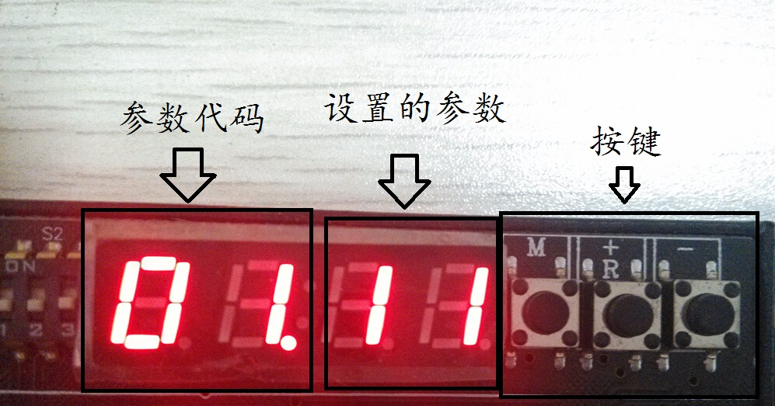
轻按M键可调换代码，轻按R+增加参数，轻按-减少参数。
2，设置控制系统时间
进入设置模式之后，当屏幕上显示01.XX的时候就可以设置现在的时间的小时了，例如现在是15:45，这时通过轻按R+和-键来调整数字，使屏幕上显示01.15，如图
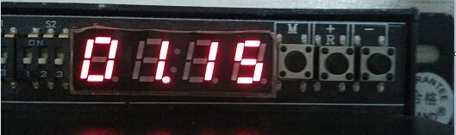
这时按住M键不放等屏幕出现了四条短线再放手，如图所示，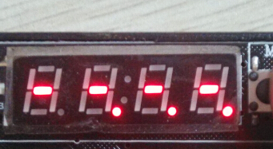
这表示设置完的参数已经保存。放手后代码会自动跳到下一代码02.XX。这时就可以设置现在时间的分钟了，步骤如上，通过轻按R+和-键来调整数字，使屏幕上显示02.45，如图所示
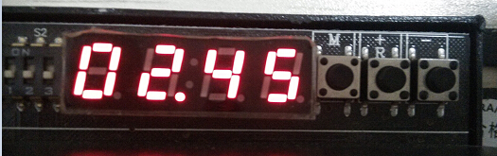
这时按住M键不放等屏幕出现了四条短线再放手，如图所示，。
3，夜晚模式开启及结束时间设置
夜晚模式指的是系统进入夜晚时广告灯和照明灯开始工作及系统进入白天时广告灯和照明灯结束工作的时间模式。通俗的讲就是广告灯及照明灯开始和结束的时间段，需要注意的是进入夜晚模式时，广告灯无论舱内是否有人均是常亮。照明灯是进人才亮，人出来延时关闭。出厂设置时间段是19:00-07;00
设置步骤是先进入设置模式，进入设置模式后，通过轻按M键将代码调为03XX（出厂设置为0319）,XX为夜晚模式开始时间，假如夜晚模式的开始时间为17点，通过轻按R+和-键来调整数字调为0317，如图所示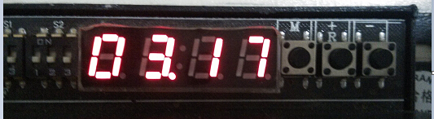
调整好之后，按住M键，等出现了四条横线表示已经保存了。如图所示，
设置夜晚模式结束时间时，通过轻按M键将代码调为04XX（出厂设置为0407），假如夜晚模式结束时间为早上5点，则通过轻按R+和-键来调整数字将代码变为0405，如图所示
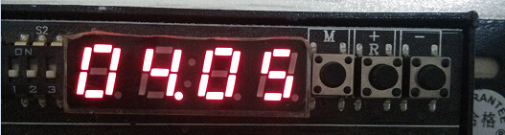
然后按住M键，等出现了四条横线表示已经保存了
4，设置特殊情况开锁时间
特殊情况开锁时间指的是当客户进入防护舱后，舱门关闭，锁具上锁，这时当舱内人员突然晕倒倒地，红外感应未感应到人时，过多长时间开锁（出厂默认为30秒）。
设置步骤是先进入设置模式，进入设置模式后，通过轻按M键将代码调为05XX（出厂为0500），这时设置的时间就是XX分+30秒，假如要设置特殊情况开锁时间为5分30秒时，那么通过调节按R+和-键来调整数字将代码0505，如图所示
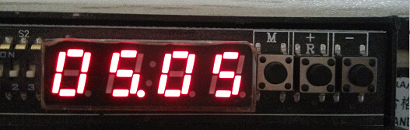后按住M键，等出现了四条横线表示已经保存了
5，磁力锁开锁时间设置
磁力锁开锁时间指的是当系统配备的是磁力锁时，客户取款完按出门按钮开锁，磁力锁失电后，如果门未打开，过多长时间磁力锁会再次得电上锁（出厂为5秒）。
设置步骤是先进入设置模式，进入设置模式后，通过轻按M键将代码调为06XX（出厂为0605），这时设置的时间就是XX秒，假如要设置特殊情况开锁时间为7秒时，那么通过轻按R+和-键来调整数字将代码0607，按住M键，等出现了四条横线表示已经保存了。如图所示
6，最长占用时间设置
最长占用时间指的客户最长能在舱内待多长时间，如果客户在舱内待的时间超过该时间时，防护舱将自动开锁。出厂默认是无限制的。
设置步骤是是先进入设置模式，进入设置模式后，通过轻按M键将代码调为07XX（出厂为0700），这时设置的时间就是XX分，假如设置特殊情况开锁时间为10分钟时，那么通过轻按R+和-键来调整数字将代码0710，如图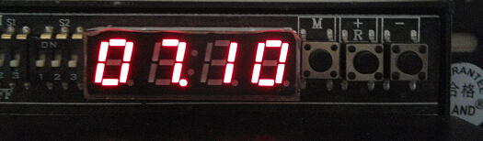
按住M键，等出现了四条横线表示已经保存了。
7，U盘烧写语音
防护舱系统语音可以根据自身的需要对系统语音进行修改，
修改语音步骤是先进入设置模式，进入设置模式后，通过轻按M键将代码调为0800，之后插入存有系统全部语音的U盘，如图所示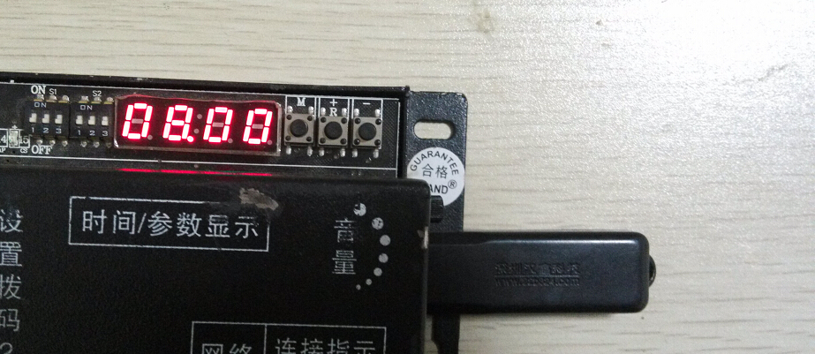
插好之后，按住M键，等出现了四条横线后放手，这时系统就在烧写语音了。
所以参数设置好之后，通过轻按M键将代码调为EEEE，这时轻按R+退出设置模式，系统恢复工作正常。

下表为各个参数设置项目表
设置项目名称 | 代号 | 设置值范围 | 默认值 | 说 明
小时 | 01 | 00～23 |  | 系统时钟，24小时制。
分钟 | 02 | 00～59 |  | 系统时钟
夜晚模式  起始时间 | 03 | 00～23 | 19 | 指夜晚模式的开始时间，单位：时
夜晚模式  结束时间 | 04 | 00～23 | 07 | 指夜晚模式的结束时间，单位：时
特殊情况开锁时间及语音提示 | 05 | 00～19 | 00 | 第1位：0无语音提示，1有语音提示；  第2位：接红外对射时，0（0.5分钟），1～9分钟；接红外幕帘时，0（3+0.5分钟），1～9(3+1～3+9分钟)；
电磁锁开锁时间 | 06 | 03～10 | 05 | 设置电磁锁开锁时间，单位：秒；此项在接电磁锁时有效
最长占用时间 | 07 | 00～30 | 00 | 设置为0，关闭最长占用时间；设置为3～30，最长占用时间，操作时间超过此时间会自动开锁。单位：分钟
从U盘拷贝语音 | 08 | 00～00 | 00 | 将存有语音文件的U盘插入控制器主板USB接口，长按“M”键直到显示“— —。—。—。”开始拷贝，拷贝完成后会切换至下一个设置项目。
结束设置 | 显示“EEEE” |  |  | 按“+”键，系统重启；  按“M”键或“-”键，返回设置菜单。

